Documentation technique projet Hôpital
Le projet consiste au développement d'une application console à laquelle les pharmaciens ainsi que les infirmiers de l'hôpital auront accès. Avant de pouvoir accéder à l'application, il faut passer par le portail d'authentification.
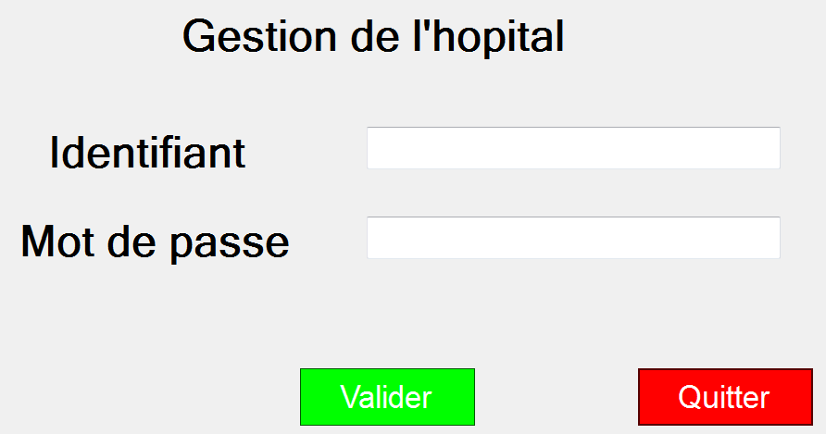

Cette IHM permet de s'identifier pour accéder à l'application. En fonction du rôle de la personne, celle-ci aura des accès différents. Voici le code lié au bouton « Valider »
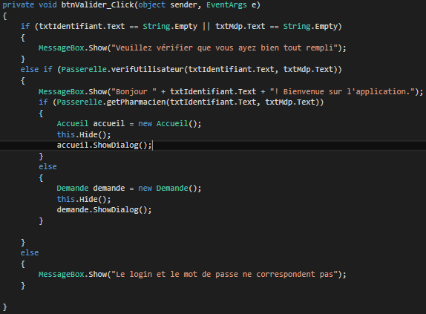
Ici on vérifie que les champs soient bien remplient.
On vérifie également que l'utilisateur entre son bon login ainsi que le mot de passe associé.
En fonction de son rôle, il aura accès soit à la page d'accueil (Pharmacien) soit à la page d'ajout de demande (infirmier)

D'autres l'autre cas, soit les identifiants saisis n'existent pas soit ils ne correspondent pas (Ex : Login existant mais mot de passe incorrect)

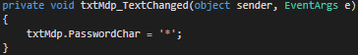
Afin de garder le mot de passe de chaque utilisateur confidentiel, nous cachons les caractères dans la zone de texte du mot de passe. Cette fonctionnalité est due grâce à ce code :

Le portail de navigation ne contient pas plus de code, mise à part pour le bouton « Quitter » qui est présent sur chaque page. Il permet de quitter directement l'application.
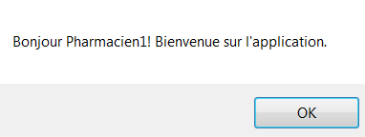
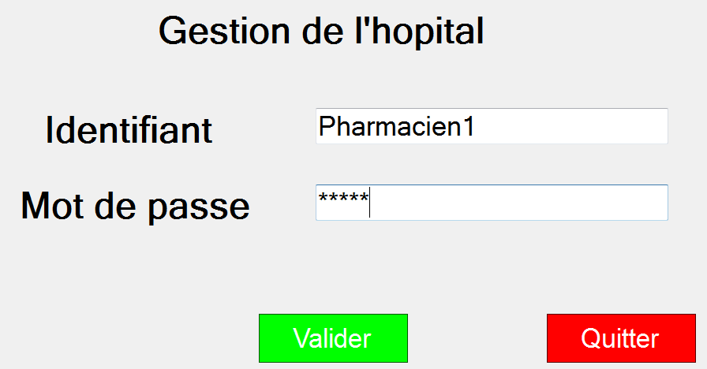
Voici ce que nous affiche l'application lorsque le login et
le mot de passe correspondent.

Comme nous venons de nous connecter sur un compte pharmacien, poursuivons le parcours de l'application en tant que pharmacien. Nous reviendront plus tard sur le cas des infirmiers.

Une fois le pharmacien connecté, celui-ci arrive sur cette page que l’on peut dire « d’accueil »
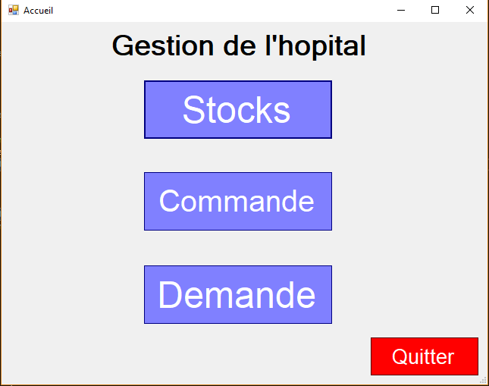

Le pharmacien peut donc accéder à différentes fonctionnalités. Celui-ci peut :
- Gérer le stock de la pharmacie (Afficher, modifier, supprimer ou ajouter un médicament)
- Faire une commande de 1 ou plusieurs médicaments auprès d’une fournisseur
- Gérer les demandes faîtes par les infirmiers de l’hôpital (Accepter ou refuser une demande)

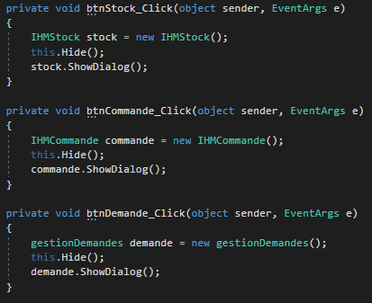

Permet d’accéder à la page de gestion du stock

Permet d’accéder à la page d’ajout de commande

Permet d’accéder à la page de gestions des demandes

(Pour aller vers chaque page, on créer un objet de la page souhaitée, on cache la page d’accueil puis on affiche la page voulue)

Voilà ce que nous affiche l’application une fois le clic effectué sur le bouton « Stocks »
